Министерство образования Республики Беларусь

**Учреждение образования**

**«Белорусский государственный университет информатики и радиоэлектроники»**

Кафедра электронной техники и технологии

РЕФЕРАТ

на тему:

«ПРИНЦИП ДЕЙСТВИЯ ВАКУУМНЫХ ЛАМП С УПРАВЛЕНИЕМ ТОКОМ»

1. ВАКУУМНЫЕ МНОГОЭЛЕКТРОДНЫЕ ЛАМПЫ

Вакуумные лампы с управлением током являются наиболее важными элементами электронных схем. В за­висимости от рабочего диапазона частот лампы можно разделить на две группы. К первой группе относятся все вакуумные многоэлектродные лампы, применяемые на частотах до 500 *Мгц, ко* второй — сверхвысокочастотные лампы, которые используются на частотах от 500 до 100 000 *Мгц.*

1.1. Вакуумный диод

Как было показано ранее, вольт-амперная характе­ристика вакуумного диода состоит из трех участков, со­ответствующих режиму начального тока, режиму про­странственного заряда и режиму насыщения (см. 3).

В режиме начального тока (Uа<0) справедливо уравнение (Iа=Ise-eUa/kT=Ise-Ua/Ut). Согласно этому уравнению при Uа=0 анодный ток Iа становится равным току насыщения Is. Однако это справедливо лишь для диодов, у которых ток эмиссии катода настолько мал, что при положительном анодном напряжении не возникает пространственного заряда. Для используемых в технике диодов, в которых пространственный заряд довольно велик, анодный ток Iпри Ua=Qне равен току насыщения, т. е. всегда Iаo<<Is. Поэтому закон начального тока для таких диодов имеет вид:

, (1)



где Iао — анодный ток при действующем обратном на­пряжении Uдейств = 0 (ограниченный облаком простран­ственного заряда перед катодом).

В режиме пространственного заряда (Ua>0) связь между анодным током и анодным напряжением для диода с плоскими электродами описывается уравнением «трех вторых».

В режиме насыщения (Ua >>0) анодный ток равен току эмиссии катода, который лишь незначительно воз­растает при увеличении анодного напряжения за счет эффекта Шоттки. В промышленных типах диодов вслед­ствие высокой эмиссионной способности (оксидного) ка­тода насыщение анодного тока достигается только в импульсном режиме.

Вакуумные диоды используются в основном для вы­прямления, преобразования, умножения частоты и для детектирования. Важнейшим параметром диода (при управлении переменным током) является крутизна S=-dIa/dUa.В режиме пространственного заряда

(2)



1.2. Вакуумный триод

**Уравнение статической характеристики.** В вакуум­ном триоде между катодом и анодом расположена управ­ляющая сетка (спиральная, стержневая или ячеистая) и на создаваемый катодом электронный ток влияют одновременно электрические поля анода и управляющей сет­ки.

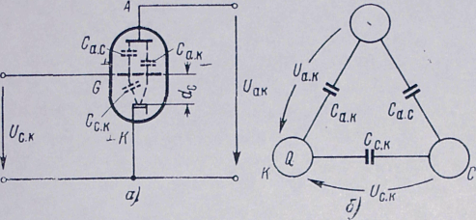

Рис. 1 Система электродов триода (а) и «треуголь­ная» эквивалентная схема (б).

Для количественного учета этого влияния удобно заменить триод (рис. 1,а) эквивалентной схемой, ко­торая состоит из соединенных треугольником трех лам­повых емкостей Са.к., Са.с. и Сс.к. (рис. 1,6). Тогда за­ряд катода (в пренебрежении пространственным элек­тронным зарядом) определяется следующим электро­статическим соотношением:

**(2)**



или

(**2**а)



В плоскости сетки действует так называемое эффек­тивное или действующее напряжение Uдейств. Отношение называют проницаемостью триода.

(3)



С учетом уравнения (96) имеем:

Uдейств=Uс+DUа  (4)

Следовательно, действующее напряжение Uдейств равно сумме сеточного напряжения и некоторой части (D =-1÷20%) анодного напряжения. В соответствии с уравнением триодная система с напряжениями Uси Uасводится к эквивалентной диодной системе с напряжением Uдейств.

Согласно закону «трех вторых» для анодного тока Iа триода справедливо соотношение

Iа =K U3/2действ = К (Uc + DUa)3/2.(5)

Это уравнение описывает так называемую «статиче­скую характеристику» триода, которая хорошо совпа­дает с экспериментальными данными. Константа урав­нения трех вторых определяется геометрией электро­дов. Для плоской триодной системы имеет место следую­щее приближенное соотношение:

(6)



где *dc* — расстояние между сеткой и катодом, *см; S -*площадь поверхности катода, *см2.*

Согласно уравнению (5) триод характеризуется дву­мя семействами характеристик: Iа=f(Uc)с параметром *Ua* (рис. 4.2,а) и Ia = f(Uа) с параметром Uc (рис. 2,в). **Уравнение динамической характеристики.** Для исклю­чения сеточных токов триоды (кроме генераторных три­одов) обычно работают при отрицательном напряжении на сетке. При этом «рабочая точка» лампы за счет отри­цательного напряжения (смещения) на сетке смещается в область отрицательных сеточных напряжений настоль­ко, чтобы при максимальном ожидаемом управляющем напряжении на сетке последняя находилась под отрица­тельным потенциалом. При подаче управляющего напряжения на сетку изменяется не только анодный ток, но и анодное напряжение (благодаря наличию внешней цепи), которое в свою очередь влияет на анодный ток. Поэтому общее изменение анодного тока (при небольших амплитудах управляющего напряжения) равно полному дифферен­циалу *dlа,* причем

Рис.4.2

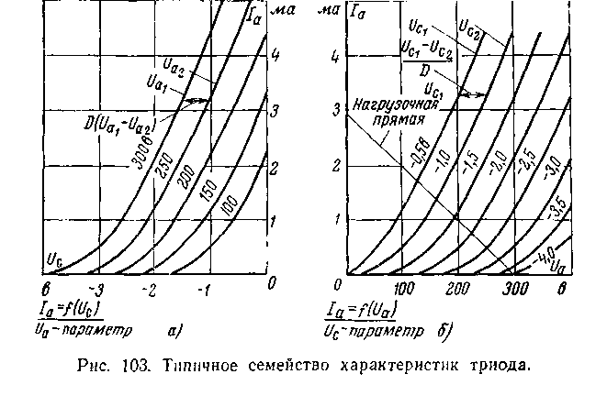

(7)



где dIa, dUcи dUaобозначают (например, синусоидаль­ные) изменения величины Iа, Uc и Ua.При достаточно малых изменениях характеристика в области управле­ния (в окрестности рабочей точки) может считаться пря­молинейной, т. е. выражения в скобках в уравнении (7) являются постоянными величинами. Их значения могут быть рассчитаны по известному ходу характери­стик Iа—Ua или Iа—Ucв окрестности рабочей точки. При этом отношение

(8)



называют крутизной, а величину

(9)



-внутренним сопротивлением триода. Кроме того, отно­шение

(10)



представляет собой проницаемость триода, которую можно также определить через отношение соответствую­щих емкостей лампы [см. уравнение (3)].

Эти три величины связаны соотношением Баркгаузена (внутреннее уравнение триода)

SDRi=1. (11)

С учетом уравнений (9) и уравнение (7) принимает вид:

dIa = SdUc + dUa/Ri (12)

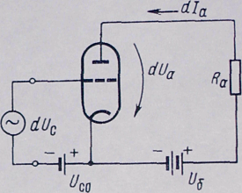

и называется уравнением динамической характеристики триода; оно описывает поведение триода при управле­нии переменным напряже­нием небольшой амплитуды.

**Усиление тока, напряже­ния и мощности.** На рис. 104 показан пример использова­ния триода в простейшем усилительном каскаде. По­ведение анодной цепи по по­стоянному току описывает­ся уравнением «нагрузочной прямой»

Рис.3 Усилитель на триоде

Ua = Uб - IaRa, (13)

а по переменному току— следующим соотношением:

dUa = - dIaRa (13a)

С учетом уравнения (13а) уравнение динамической характеристики триода принимает вид:

(13б)



В зависимости от соотношения между величинами *Ra* и *Ri* из этого уравнения можно получить характер­ные соотношения для случаев усиления тока, напряже­ния и мощности.

***Усиление тока.***Для оптимального усиления тока необходимо, чтобы Ra<<Ri(в пределе Ra→0). При этом из уравнения (13б) имеем:

dIа = SdUc. (14)

Таким образом, в анодной цепи протекает перемен­ный ток большой величины, если Raмало по сравнению с Ri*,* а крутизна S достаточно велика. Следовательно, величина *S* определяет коэффициент усиления по току.

***Усиление напряжения.***Из уравнения (13а) можно легко получить выражение для коэффициента усиления триода по напряжению |μu|:

(15)



причем сопротивление Raможет быть как омическим, так и комплексным. Максимум усиления напряжения имеет место при Ra >> Ri В пределе, при Ra→∞, коэф­фициент усиления по напряжению достигает максималь­ной величины:

**.** (16)



Поэтому μ, называют коэффициентом усиления по на­пряжению в режиме холостого хода; для триодов μ обычно составляет от *5* до 100.

Таким образом, большое переменное напряжение на  
анодной нагрузке имеет место при Rа гораздо большем *Ri* и при малом *D.* Поэтому величина *D* также опреде­ляет коэффициент усиления по напряжению.

***Усиление мощности.***Мощность переменного тока в анодной цепи пропорциональна (dIa)2 Ra*.* Из уравнения (13б) имеем:

(17)



Усиление по мощности максимально, когда достигает максимума величина Rа/(Rа + Ri)2, т. е. при Ri = Ra*.* При этом условии из уравнения (4.17) имеем:

(17a)



Итак, большое усиление по мощности имеет место при Ri=Raи при использовании ламп с малой прони­цаемостью и с большой крутизной. Отношение *S/D,* таким образом, определяет величину коэффициента уси­ления по мощности (к. п. д. усилителей мощности).

***Баланс мощности при усилении.***Мощность РR,выде­ляемая на нагрузочном анодном сопротивлении *Ra* уси­лительной схемы, складывается из постоянной и пере­менной частей:

PR=(Ia+dIa)2Ra=I2aRa+(dIa)2Ra (18)

(2dIaRa=0, так как dIa при усреднении дает нуль). Мощность Ра, подводимая к аноду лампы, равна:

Ра = (Uа-dUa) (Ia + dIa) =UaIa+ dUadIa =

= UaIa-(dIa)2Ra (4.19)

(Среднее от dUaIa и dIaUa равно нулю, так как dUa и dIa при усреднении за период дают нуль.) Из уравнения (112) следует, что мощность рассеяния на аноде (по постоянному току) UaIa при наличии управляющего на­пряжения уменьшается на величину (dIa)zRa, являю­щуюся, таким образом, полезной выходной мощностью усилителя [уравнение (18)]. Следовательно, преобразо­вание мощности в усилителе происходит за счет мощно­сти рассеяния усилительной лампы (по постоянному току).

Недостатками триода являются относительно малое усиление (μu<l/D), которое, кроме того, ограничено сильным влиянием поля анода на поле в пространстве катод — сетка; относительно малое внутреннее сопротив­ление (порядка 10 кОм) и склонность к самовозбужде­нию через анодно-сеточную емкость Са.с. Эти недостатки устранены в тетродах и в их дальнейшем усовершенство­вании — пентодах.

3. Тетрод (лампа с двумя сетками)

Эта лампа содержит вторую сетку, которая может располагаться либо между управляющей сеткой и като­дом (сетка пространственного заряда или катодная сет­ка), либо между управляющей сеткой и анодом (экра­нирующая сетка). Наиболее часто используются тетро­ды с экранирующей сеткой (рис. 4.13,а), обладающие очень малыми значениями Са.с и D (D — проницаемость лампы).

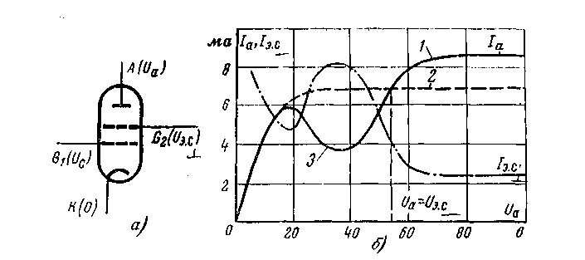

Рис. 4. Расположение электродов (а) и типичные ха­рактеристики тетрода (б).

1 — вторичные электроны переходят с экранирующей сетки на анод; *2 —* ход характеристики без учета вторичной эмиссии; *3* — вторичные электроны переходят с анода на экранирующую сетку.

Электродную систему тетрода, как и триод ну ю, можно свести к эквивалентной диодной системе. По ана­логии с уравнением (6) уравнение статической харак­теристики тетрода имеет вид:

Ik=K(Uc+Dэ.c.Uэ.с.+DaUa)3/2 , (22)

где .Da.c — проницаемость управляющей сетки (для поля экранирующей сетки); Da — проницаемость лампы (для поля анода) и Uэ.с. — напряжение экранирующей сетки. Вместо Iа в уравнения (4.6) в данном случае входит ток катода Iк в плоскости управляющей сетки, часть которо­го ответвляется на (положительную) экранирующую сет­ку, а другая большая часть — на анод (токораспределение). Таким образом, экранирующая сетка действует на катодный ток как «притягивающий» электрод.

На рис.4,б показана типичная форма анодной (Ia—Ua) и сеточно-анодной (Iэ.с—Ua) характеристик тетрода. Обе характеристики расположены симметрично относительно друг друга и имеют излом при Ua<Uэ.с [вопреки уравнению (4.22)]. Наличие излома связано с появлением вторичных электронов, которые выбивают­ся первичными электронами (создающими анодный ток) из анода и попадают на более положительную экрани­рующую сетку (динатронный эффект). При этом ток экранирующей сетки возрастает па величину тока вто­ричной электронной эмиссии, а ток анода соответственно уменьшается. При Uа>Uэ.с. наоборот, вторичные элек­троны с экранирующей сетки попадают па более поло­жительный анод. В этой области благодаря экранирую­щему действию обеих сеток триода характеристика име­ет почти горизонтальный ход (т. е. Iа почти не зависит от Ua).

Из-за излома характеристики область управления тетродом лежит при Uа>Uэ.с.. Этот недостаток можно устранить, вводя третью (защитную или антидинатронную) сетку, ликвидирующую обмен вторичными электро­нами между экранирующей сеткой и анодом. Лампы с тремя сетками (с пятью электродами) носят название пентодов.

4. Пентод (лампа с тремя сетками)

Вредный эффект обмена вторичными электронами устранен в пентоде за счет того, что защитная сетка со­единяется с катодом п, следовательно, имеет нулевой потенциал (Uб=0, рис. 4.5,а). Поэтому статическое уравнение характеристики пентода совпадает с уравне­нием (4.22). Однако поскольку из-за сильного экрани­рующего действия третьей пентодной сетки Da<<Dэ.с., т.е. DaUa<< Dэ.сUэ.с то для пентода приближенно имеем:

IK = K(Uc + Dэ.сUэ.с)3/2. (23)

Следовательно, анодный ток пентода Iа = Iк—Iс  
практически не зависит от *Ua* (насыщение характеристик семейства Ia-Ua*,* рис. 4.5,б), за исключением случая Ua<<Uэ.с (перехват тока экранирующей сеткой).

Пентоды характеризуются очень малым влиянием анодного напряжения на ток катода (проницаемость лампы Da<<l%) и высоким внутренним сопротивлением Ri (порядка нескольких мегаOм; вследствие горизонталь­ного хода анодных характеристик Iа—Uа). Поскольку обычно Ri>>Ra, то коэффициент усиления пентода по напряжению согласно уравнению (4.16) равен (D=Da):

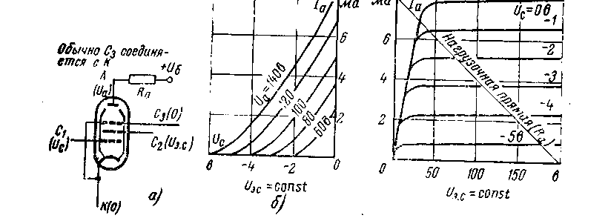

Рис. 5. Расположение электродов (а) и типичное семейство харак­теристик (б) пентода.

(24)



При Ra→∞ согласно уравнению (16) получаем, что μu=μu max=1/Dа. На практике максимальный коэффициент усиления меньше l/Da (примерно 103), так как при больших амплитудах переменного анодного напряжения(полуволне анодный ток мо­жет на время прерываться, что вызывает значительные искажения выходного сигнала.

4.1.5. Гексоды, гептоды, октоды (лампы с четырьмя, пятью и шестью сетками)

Эти лампы имеют по две(находящихся под отрицательным потенциалом) управляющие сетки, которые могут независимо друг от друга влиять на ток катода(двойное управление). В радиотехнике они обычно используются как смесительные лампы .

ЛИТЕРАТУРА

1. Мирошников М.М. Теоретические основы оптико-электронных приборов: учебное пособие для приборостроительных вузов. -- 2-е издание, перераб. и доп.—Л.: Машиностроение, Ленингр. отделение, 1983 -- 696 с.
2. Порфирьев Л.Ф. Теория оптико-электронных приборов и систем: учебное пособие.—Л.: Машиностроение, Ленинградское отделение. 1980 -- 272 с.
3. Кноль М., Эйхмейер И. Техническая электроника, т. 1. Физические основы электроники. Вакуумная техника.—М.: Энергия, 1971.
4. Яворский Б.М., Детлаф А.А. Справочник по физике.—М., Наука, 1978 -- 944 с.
5. Сивухин Д.В. Общий курс физики. Оптика.—М.: Наука, 1980 -- 752 с.
6. Зи С. Физика полупроводниковых приборов. В 2-х кн.—М.: Мир, 1984.
7. Достанко А.П. Технология интегральных схем.—Мн: Вышэйшая школа, 1982 -- 206 с.